Station 4a: Das Figurengedicht (obligatorisch)
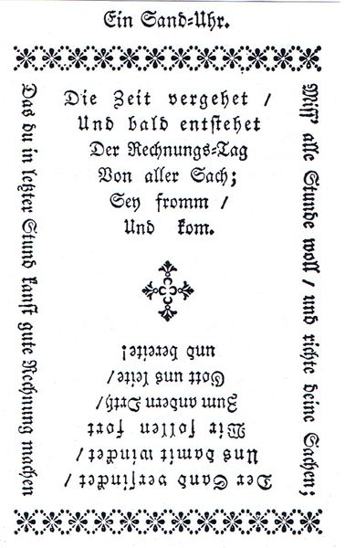
Ein Sand-Uhr.
Die Zeit vergehet /
Und bald entstehet
Der Rechungs=Tag
Von aller Sach;
Sey fromm /
Und kom.

Miss alle Stunde woll / und richte deine Sachen;

Daß Du in letzter Stund kannst gute Rechnung machen

Der Sand versinket /
Uns damit wincket /
Wir sollen fort
Zum andern Orth /
Gott uns leite /
Und bereite!

- Sieh dir das Gedicht an und lies den Text.
- Überlege, warum der Dichter sein Gedicht als Sanduhr darstellte.
- Typisch für den Barock waren Figurengedichte. Sie stellen das Gedicht in Form einer Figur dar. Lies den Absatz „Figurendichtung und ihre Tradition“ in dem Artikel „Figurengedichte“, der hier abrufbar ist: https://kurzelinks.de/2fre (Erlanger Digitale Liste).
- Ergänze deine Mindmap um den Punkt „Figurengedichte“ und notiere Wesentliches aus dem Artikel.

Station 4b: Das barocke Sonett (obligatorisch)
1  5  10  15  20  25  30  35  40  45 | 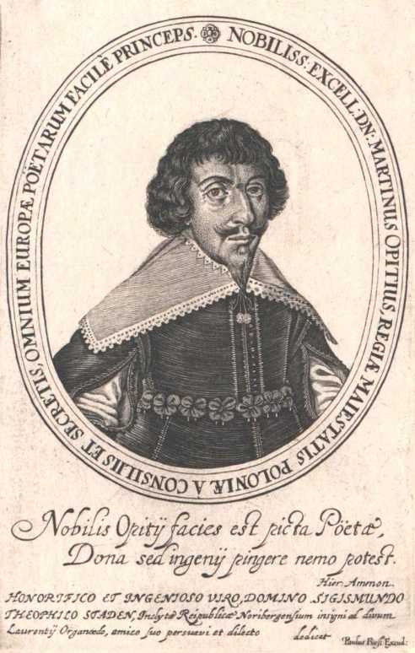  Typisch für den Barock sind einige poetische Gestaltungsmittel und eine gehobene Sprache. Der Dichter Martin Opitz (1597–1639) wollte mit seinem „Buch von der deutschen Poeterey“ (1624) die deutsche Sprache als Kunstsprache etablieren, er gab in seinem Werk feste Regeln für Form, Metrik und Sprache vor. Gebräuchlich waren im 17. Jahrhundert vor allen das Französische und Italienische. Oft wurde der Alexandriner verwendet. Dies ist sechshebiger Jambus, bei dem es eine Zäsur (= Einschnitt) nach der sechsten Silbe bzw. dritten Hebung gibt, die den Vers in zwei Halbzeilen aufteilt. Martin Opitz erklärte ihn zum wichtigsten Versmaß der deutschen Dichtung.  Das barocke Kunstverständnis stellt die Form über den Inhalt, Originalität spielte eine untergeordnete Rolle, jedem Thema wurde eine geeignete Form zugeschrieben. Schrieb der Dichter über die Liebe, wird dies zum Beispiel in einer Ode oder dem Sonett verarbeitet.  Das Sonett hat vierzehn Verse, diese sind aufgeteilt in zwei Quartette, die vier Verse haben, und zwei Terzette, die drei Verse haben. Im klassischen barocken Gedicht liegt in den ersten beiden Strophen ein umarmenden Reim vor (abba / cddc) und in den letzten beiden ein Schweifreim (eef /ggf). In der Regel wird im ersten Quartett die These aufgegriffen. Der Autor / die Autorin stellt eine Aussage / Behauptung oder einen Leitsatz auf. Im zweiten Quartett wird das Gegenstück der These, die Antithese aufgestellt. Es war eine Gegenbehauptung oder ein Widerspruch. In den Terzetten wurden die These und Antithese zur Synthese (=Vereinigung von These und Antithese) zusammengeführt. Die zunächst entgegengesetzten Elemente wurden zu einer Einheit zusammengesetzt.  In barocken Gedichten wurden häufig Repititiones (Wiederholungen) oder Parallelismen, wie ein paralleler Satzbau, verwendet, um Dinge hervorzuheben. Eine der beliebtesten Stilfigur der Barock-Dichter war die Allegorie, oft wurde das Vanitas-Thema bildlich dargestellt. Es wurden aber auch viele rhetorische Figuren, Symbole und Metaphern verwendet, für heutige Verhältnisse wirkt es oft überladen oder schwülstig. Für die Menschen der Epoche gab es dadurch einen tieferen Sinn, der Leser / die Leserin oder der Betrachter / die Betrachterin von Gemälden musste einen Code entschlüsseln, um die Aussage verstehen zu können.  Text: Mirja Schweigert (2021)

Aufgaben:
- Lies den Text, markiere Wichtiges und notiere am Rand wesentliche Aspekte.
- Sieh dir ergänzend das Lernvideo zum Sonett an: https://kurzelinks.de/ygjw.
- Erstelle einen kurzen Aufschrieb zum barocken Sonett. Dieser muss übersichtlich sein und darf maximal eine halbe Seite umfassen. Du kannst auch eine Mindmap oder eine Strukturskizze erstellen.
- Höre dir das Gedicht „Es ist alles eitel“ von Andreas Gryphius (1616–1664) auf YouTube an: https://kurzelinks.de/4nrp, versuche zu verstehen, worum es geht und fasse den Inhalt in einem Satz zusammen.
- Lies dir nun Gryphius´ Sonett genau durch und bearbeite anschließend die Arbeitsaufträge:

- Notiere das Reimschema und vermerke am linken Rand die Buchstaben.
- Fasse den Inhalt der Strophen am rechten Rand zusammen.
- Markiere die Hebungen und Senkungen in der ersten Strophe des Gedichtes, was fällt dir auf?
- Formuliere eine Deutungshypothese (=Aussageabsicht) des Dichters. Schreibe sie über das Gedicht in den Kasten.
- Untersuche die Sprache: Gibt es viele Adjektive oder Substantive aus einem bestimmten Wortfeld (Tod, Trauer, Angst etc.)? Markiere sie in verschiedenen Farben.
- Nimm dir eine „Liste rhetorischer Mittel“ und hefte sie in deinen Unterlagen ab. Suche mindestens fünf Stilmittel im Gedicht, markiere sie und untersuche ihre Funktion. Schreibe das Ergebnis mit Beleg auf.

Zum Beispiel:
Die Antithese zwischen dem neu Erbauten und Eingerissen in Vers zwei verdeutlicht den Zwiespalt des lytischen Ichs und sagt aus, dass alles vergänglich ist und irgendwann zerstört wird.

Andreas Gryphius: Es ist alles eitel (1637/43)
1  5  10 | Du siehst, wohin du siehst, nur Eitelkeit¹ auf Erden.  Was dieser heute baut, reißt jener morgen ein  Wo ietzundt² Städte stehn, wird eine Wiese sein,  Auf der ein Schäfers Kind wird spielen mit den Herden;  Was itzundt² prächtig blüht, soll bald zutreten³ werden;  Was itzt² so pocht und trotzt, ist morgen Asch und Bein;  Nichts ist, das ewig sei, kein Erz, kein Marmorstein.  Jetzt lacht das glück uns an, bald donnern die beschwerden.  Der hohen Taten Ruhm muß wie ein Traum vergehn.  Soll denn das Spiel der Zeit, der leichte Mensch bestehn?  Ach, was ist alles dies, was wir vor köstlich achten,  Als schlechte Nichtigkeit, als Schatten, Staub und Wind,  Als eine Wiesenblum, die man nicht wiederfind't!  Noch will, was ewig ist, kein einig Mensch betrachten.

¹ Vergänglichkeit
² jetzt
³ zertreten
Liste rhetorischer Mittel
Stilmittel | Erklärung | Beispiel
Anapher | Wiederholung eines Wortes oder eine Wortgruppe am Anfang von aufeinanderfolgenden Sätzen. Satzgliedern oder Versen | Wir wollen mehr Urlaub.
Allegorie | objektiv fassbares Bild als Darstellung eines abstrakten Begriffs oder Sachverhalts | Gerechtigkeit als Darstellung einer Frau mit Augenbinde und Waage
Alliteration | Mehrere aufeinanderfolgende Wörter haben den gleichen Anfangsbuchstaben | Milch macht müde Männer munter.
Antithese | Widersprüchliche Behauptungen oder Gegensätze werden gegenübergestellt | harte Schale – weicher Kern  reich und arm  groß und klein
Ellipse | Wörter oder Satzteile werden weggelassen | Was essen, was trinken?
Enjambement | Ein Vers geht über eine Zeile hinaus. | „Gestürzt sind die goldnen Brücken  Und unten und oben so still!  Es will mir nichts mehr glücken,  Ich weiß nicht mehr, was ich will.“  (Eichendorff: Abend)
Hyperbel | Übertreibung | Ich bin 1000 Tode gestorben.  Es gibt Probleme ohne Ende.
Hypotaxe | Mehrere Nebensätze werden einem Hauptsatz untergeordnet, es entsteht ein verschachteltes Satzgefüge | Als sie am Bahnhof ankam, regnete es, weshalb sie den Bus nehmen wollte, um nicht nass zu werden, der aber zu spät kam, wodurch die Verabredung platzte.
Interjektion | Ausrufe, die mit einem Komma oder Ausrufezeichen vom Satz getrennt werden. | Ach!  Ha!
Inversion | Die übliche Wortstellung ist verändert. | Den Postboten sieht der Hund.  statt  Der Hund sieht den Postboten.
Metapher | Bildliche Beschreibung eines Sachverhalts; die Bedeutung eines Wortes wird auf einen anderen Zusammenhang übertragen; verkürzter Vergleich ohne „wie“ | Es regnet Bindfäden.  Rabeneltern
Parallelismus | Gleicher Aufbau von (Teil-) Sätzen. | „Reden ist Silber, Schweigen ist Gold.“  „Sind sie zu stark, bist du zu schwach.“ (Fisherman´s Friend Werbung)
Parataxe | Kurzer (Haupt-)Satz | Es regnete stark.
Parenthese | Einschub, gekennzeichnet durch einen Gedankenstrich oder eine Klammer | Mein neuer Hund hört – im Gegensatz zum alten – sehr gut.
Personifikation | Menschliche Eigenschaften werden Gegenständen oder Tieren zugeordnet. | Der Himmel weinte.
Repetitio | Wiederholung von Wörtern, Sätzen, Satzgliedern | „Was man ein Kind ist! Was man nach so einem Blicke geizt! Was man ein Kind ist!“ (Goethe)
Rhetorische Frage | Es wird eine Frage gestellt, auf die keine Antwort erwartet wird. | Habe ich das nicht gleich gesagt?
Vergleich | Zwei Bereiche, die etwas gemeinsam haben, werden durch „als“ oder „wie“ miteinander verknüpft. | Weiß wie Schnee, rot wie Blut.

https://unterrichten.zum.de/wiki/Datei:Sanduhr_Kornfeld.jpg
Jambus: Die Silben sind abwechselnd unbetont / betont (x x)
In: Deutsche Poetry (1624), Kapitel 7, online abrufbar unter Gutenberg-Projekt: https://www.projekt-gutenberg.org/opitz/poeterey/poet10b.html

